**Контрольная работа №1 часть 2**

**Шибко Татьяна, 4 курс 12б группа**

**Задание 2**

Составьте диаграмму на языке PlantUML согласно образцу на рисунке ниже:

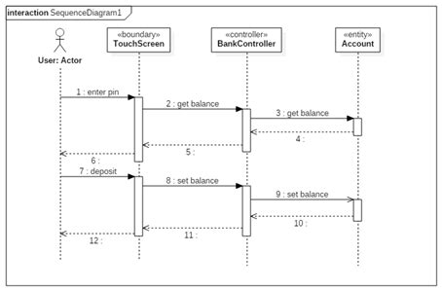

# Диаграмма последовательности для процесса добавления лекарства в систему

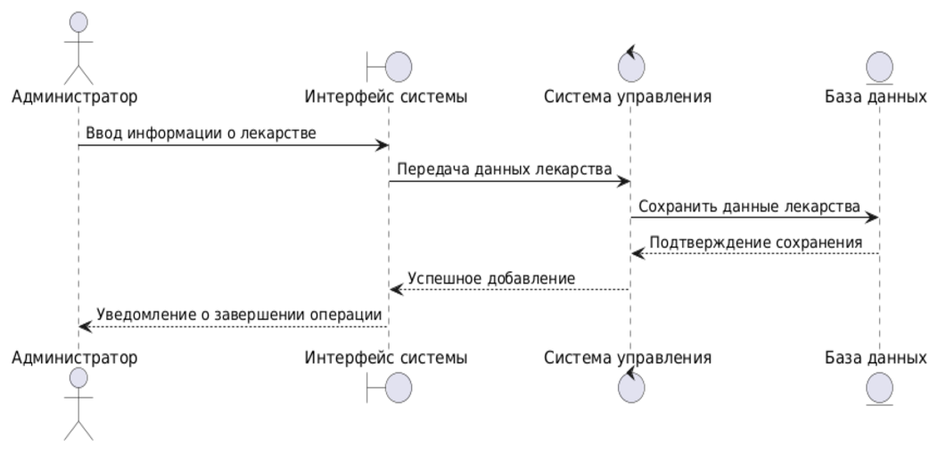

@startuml

actor "Администратор" as Admin

boundary "Интерфейс системы" as UI

control "Система управления" as ManagementSystem

entity "База данных" as Database

Admin -> UI : Ввод информации о лекарстве

UI -> ManagementSystem : Передача данных лекарства

ManagementSystem -> Database : Сохранить данные лекарства

Database --> ManagementSystem : Подтверждение сохранения

ManagementSystem --> UI : Успешное добавление

UI --> Admin : Уведомление о завершении операции

@enduml

# Диаграмма последовательности для регистрации поставки

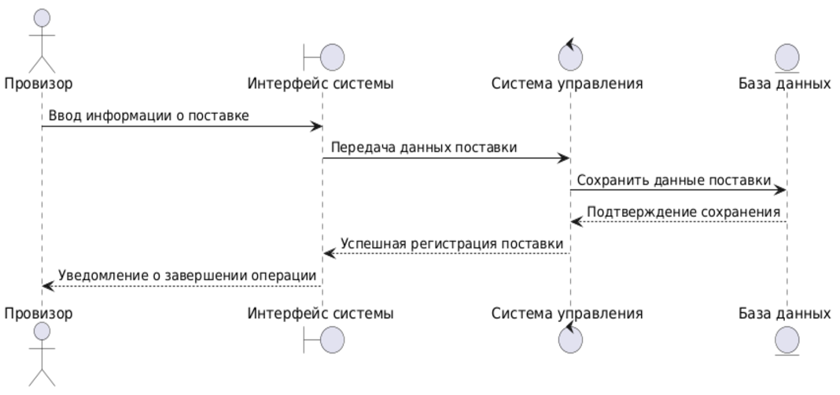

@startuml

actor "Провизор" as Pharmacist

boundary "Интерфейс системы" as UI

control "Система управления" as ManagementSystem

entity "База данных" as Database

Pharmacist -> UI : Ввод информации о поставке

UI -> ManagementSystem : Передача данных поставки

ManagementSystem -> Database : Сохранить данные поставки

Database --> ManagementSystem : Подтверждение сохранения

ManagementSystem --> UI : Успешная регистрация поставки

UI --> Pharmacist : Уведомление о завершении операции

@enduml

# Диаграмма последовательности для формирования отчета

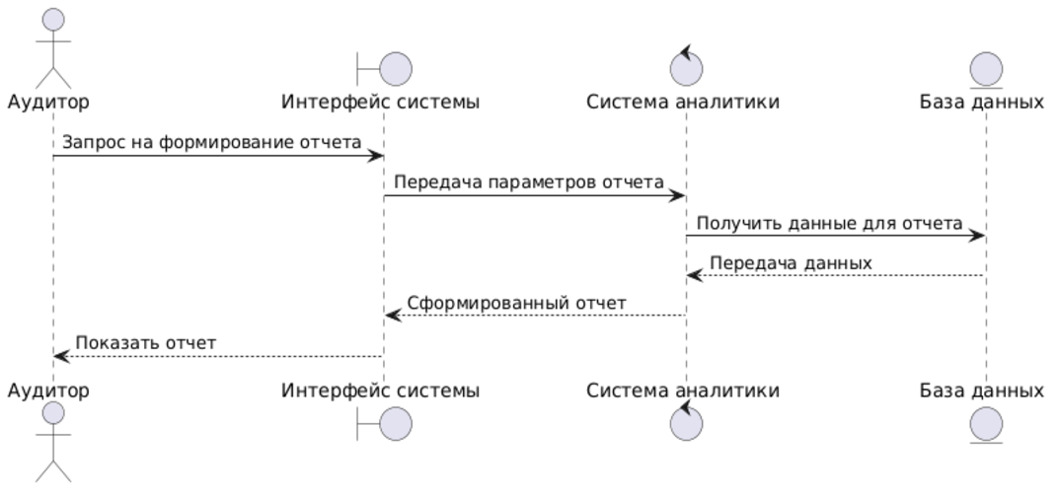

@startuml

actor "Аудитор" as Auditor

boundary "Интерфейс системы" as UI

control "Система аналитики" as AnalyticsSystem

entity "База данных" as Database

Auditor -> UI : Запрос на формирование отчета

UI -> AnalyticsSystem : Передача параметров отчета

AnalyticsSystem -> Database : Получить данные для отчета

Database --> AnalyticsSystem : Передача данных

AnalyticsSystem --> UI : Сформированный отчет

UI --> Auditor : Показать отчет

@enduml